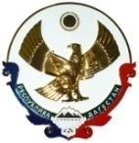
МИНИСТЕРСТВО ОБРАЗОВАНИЯ И НАУКИ РЕСПУБЛИКИ ДАГЕСТАН
МКОУ"КАДАРСКАЯ ОСНОВНАЯ ОБЩЕОБРАЗОВАТЕЛЬНАЯ ШКОЛА"
368220, РД. Буйнакский район, с. КадарE-mail: kadar_school_1@mail.ru тел. 8-989-485-55-22

Информация
о мероприятиях проведённых в МКОУ «Кадарская ООШ » к 100- летию со дня образования Дагестанской Автономной Советской Социалистической Республики.
№ | Дата | Мероприятие  (краткое описаие) | Место, время проведения | Организаторы мероприятия | Численность учащихся (челов.) | Класс
1 | 15.01.21 | Классный час «Дагестан –край мой родной». | Кадарская ООШ,  11:25 | Учит.нач.классов  Магомедова З.М. | 9 | 2
2 | 15.01.21 | Урок «Люблю тебя,мой край родной». | Кадарская ООШ,  11:30 | Учит.нач.классов  Магомедова З.З. | 10 | 3
3 | 16.01.21 | Тематический урок ,посвященный 100- летию ДАССР | Кадарская ООШ,  11:00 | Магомедова Г.М.  Магомедова М.М. | 25 | 1-4
4 | 16.01.21 | Классный час « История образования ДАССР» | С.Кадар  13:30 | Учитель географии  Магомедов Б.М.. | 9 | 5
5 | 18.01.21 | Тематическая выставка в школьной библиотеке ,посвященная Дню образования ДАССР | Кадарская ООШ,  15:00 | Библиотекарь  Магомедова Г.М | 15 | 5-9
6 | 18.01.21 | Конкурс чтецов «Дагестан –родной мой край» | Кадарская ООШ,  15:00 | Зам по УВР  Магомедова З.З. | 9 | 5-9
7 | 19.01.21 | Классный час «Образование ДАССР» | Кадарская ООШ,  15:00 | Магомедова А.Ю. | 15 | 6
8 | 19.01.21 | Круглый стол «Дагестан- наш край родной» | Кадарская ООШ,  15:00 | Ахмедова Х.Т. | 6 | 8
9 | 20.01.21 | Онлайн - акция «Фото в национальных костюмах» | Кадарская ООШ | Ст.вожатая  Магомедова М.М. | 6 | 7
10 | 20.01.21 | Классный час «Лежит средь гор красивый райский край-Дагестан» | Кадарская ООШ,  14:00 | Учитель истории  Изиева З.А. | 13 | 9
11 | 20.01.21 | Торжественная линейка ,посвященная 100-летию Даагестанской АССР | Кадарская ООШ,  13:00 | Зам.пор УВР Магомедова З.З.,  Ст.вожатая  Магомедова М.М. | 15 | 6-9

Торжественная линейка ,посвященная 100-летию ДАССР
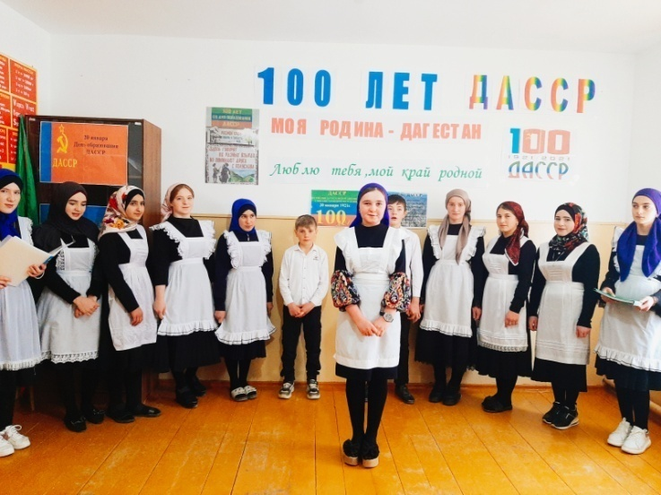
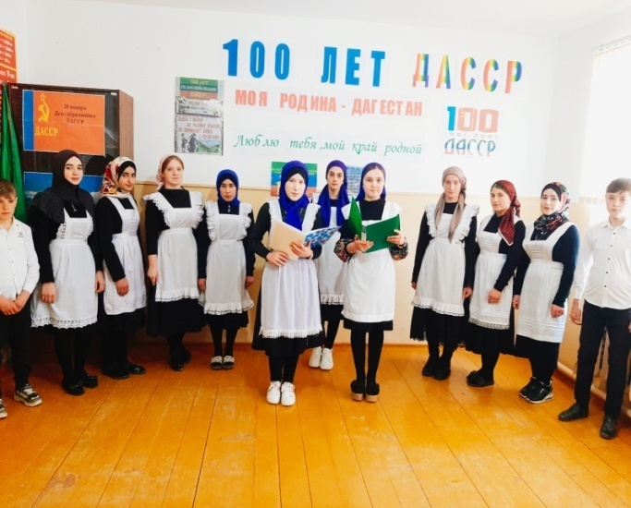
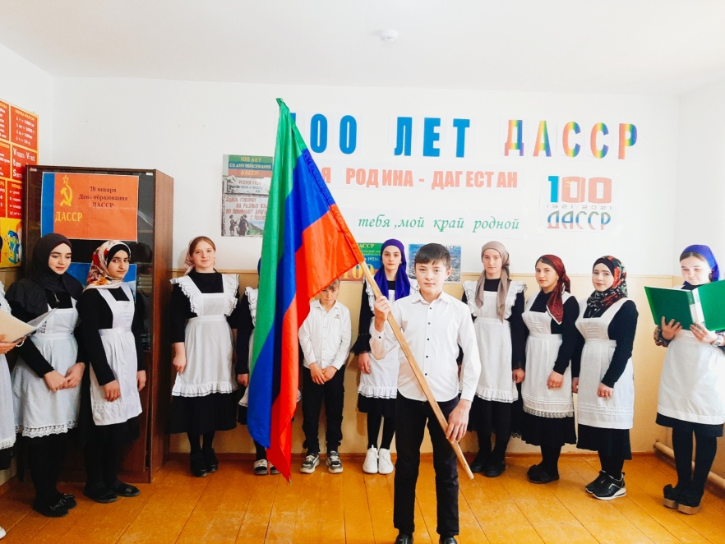

Онлайн - акция «Фото в национальных костюмах»
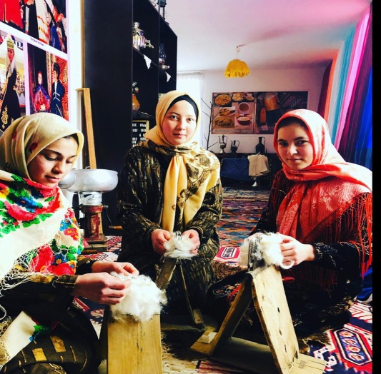
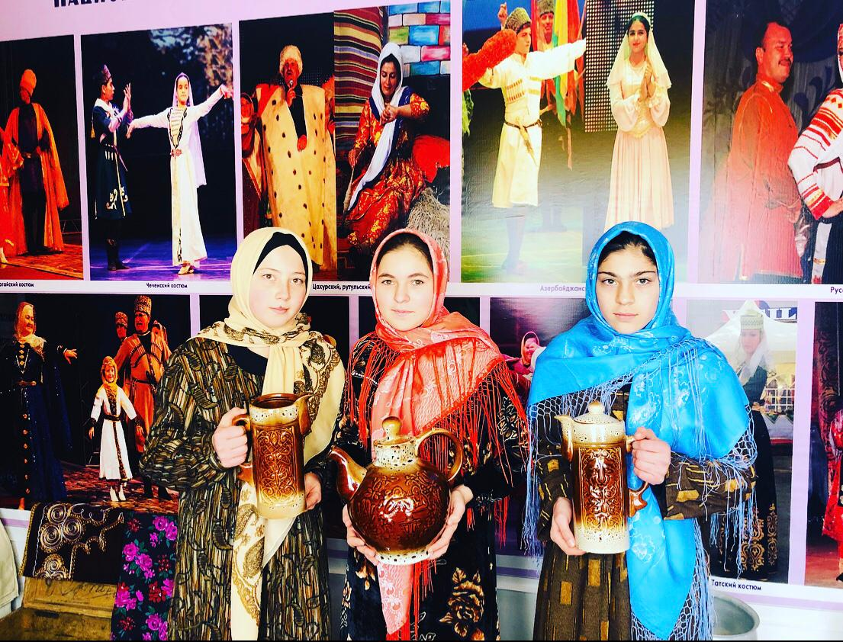
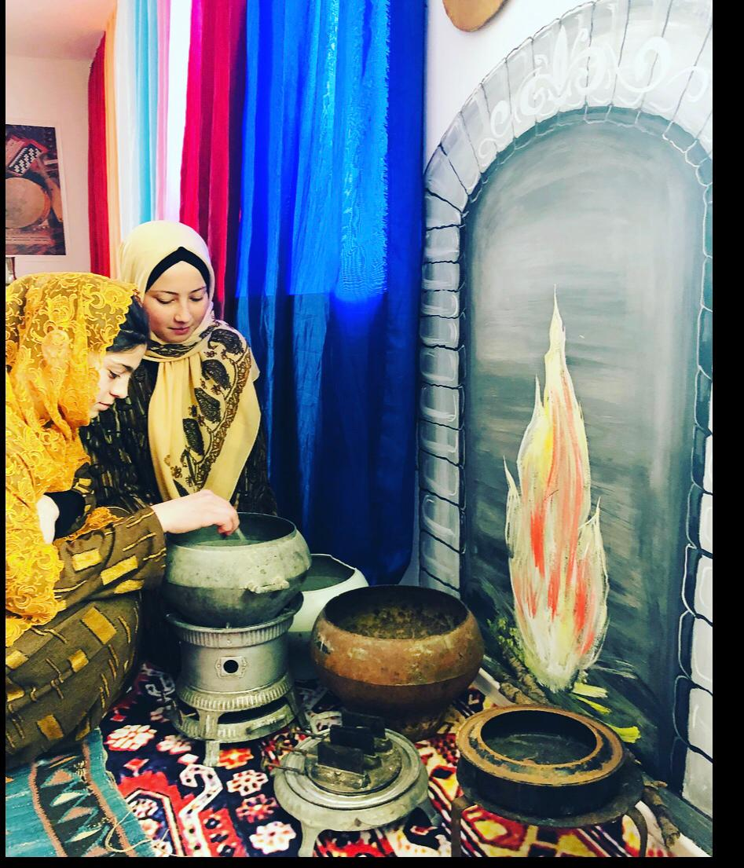

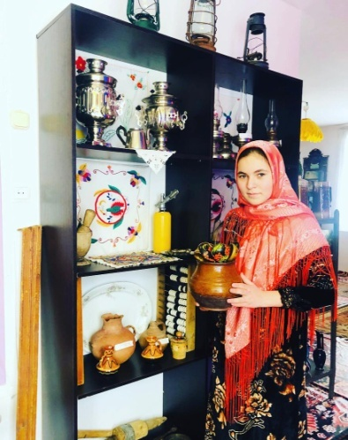
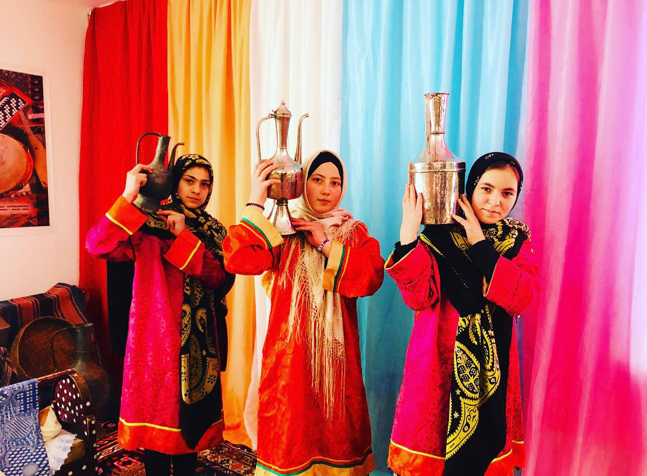
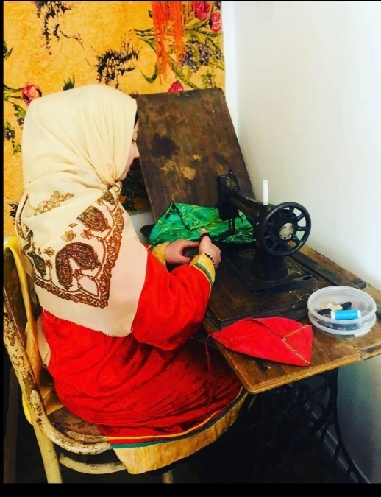
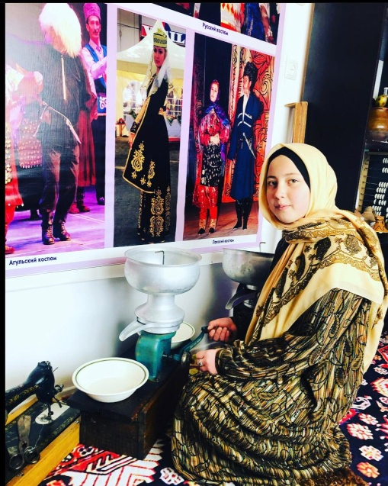

Урок «Люблю тебя,мой край родной». Классный час «Дагестан –край мой родной».
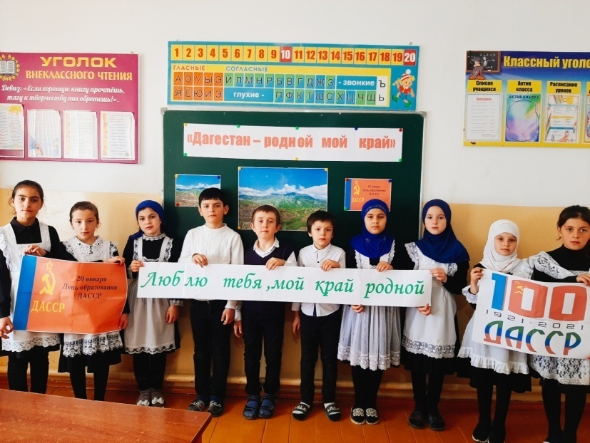
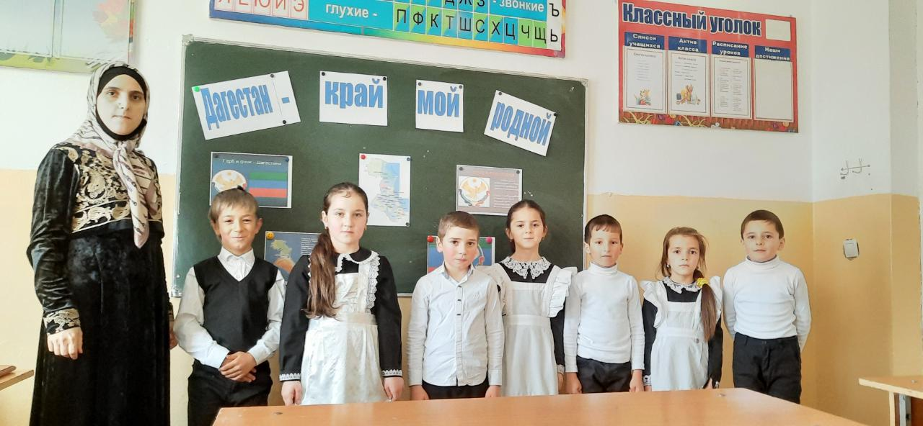

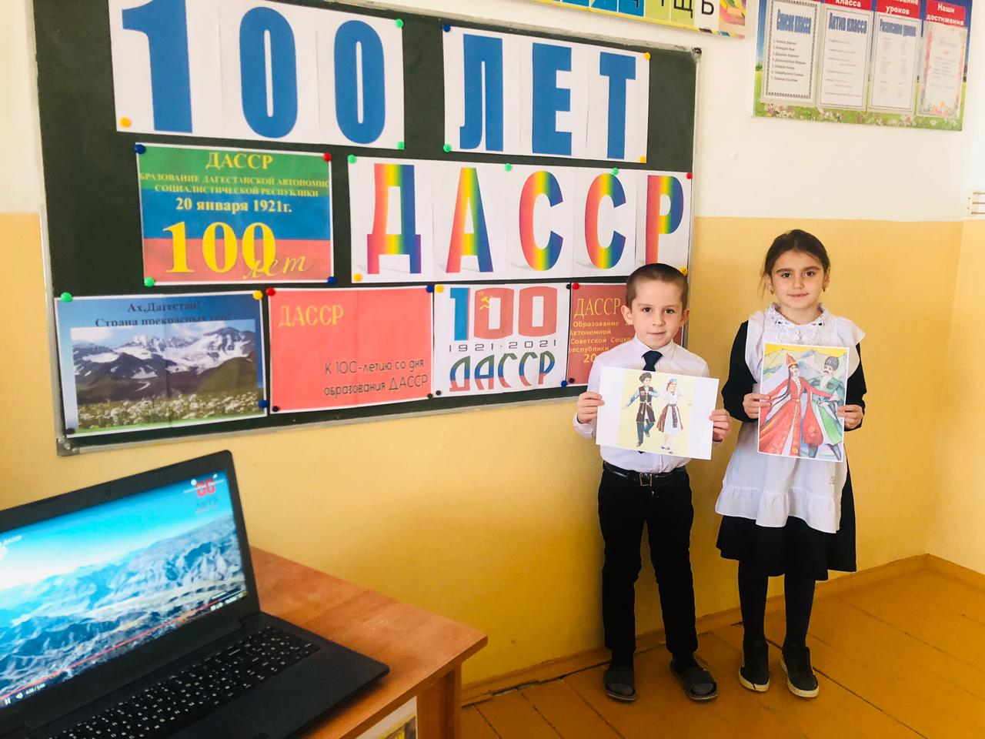
Тематический урок ,посвященный 100- летию ДАССР
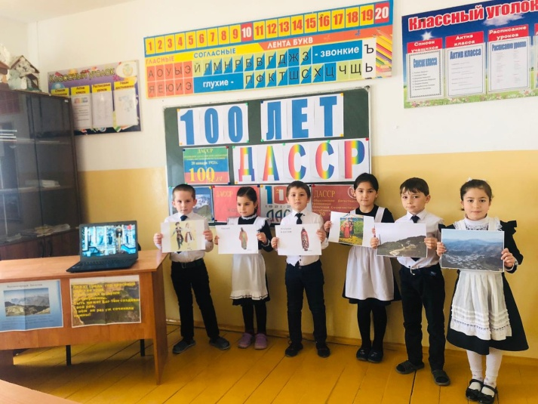
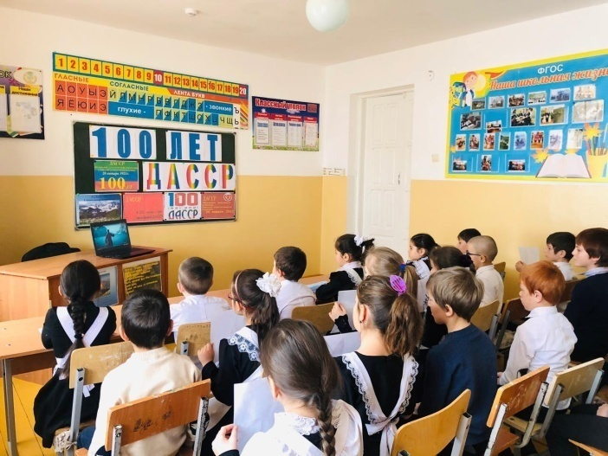

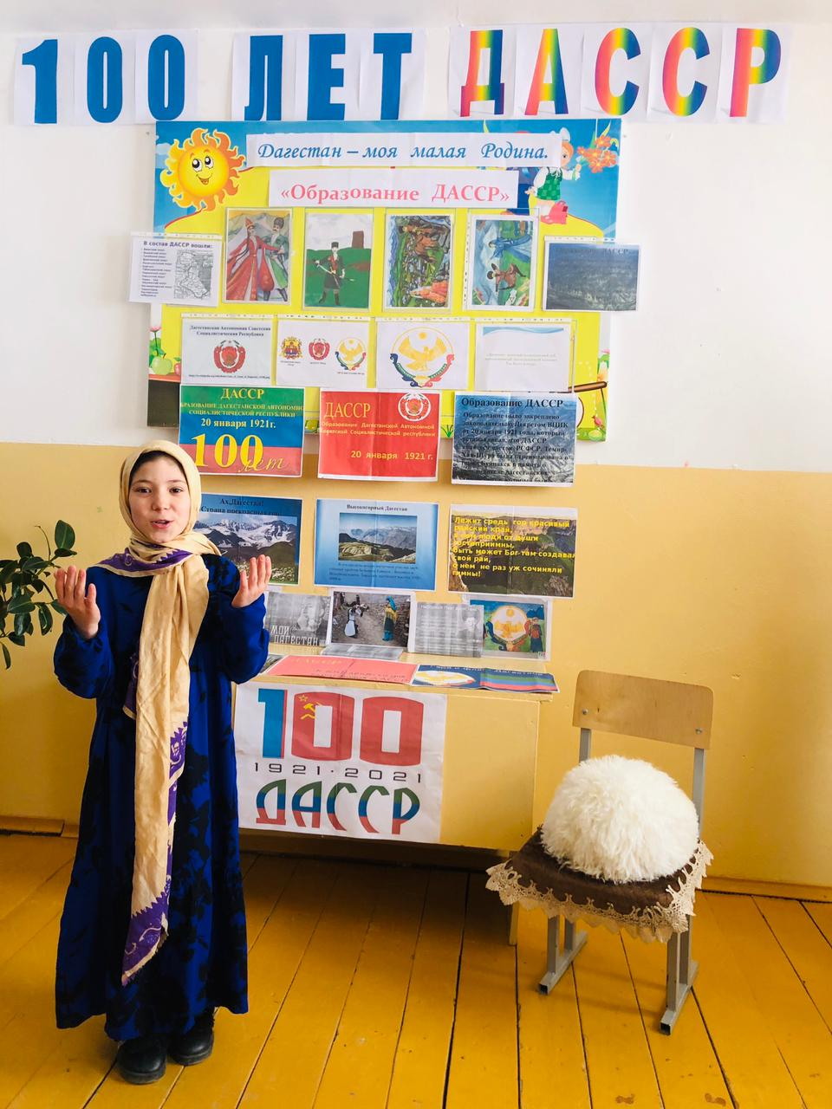
Тематическая выставка в школьной библиотеке ,посвященная Дню образования ДАССР
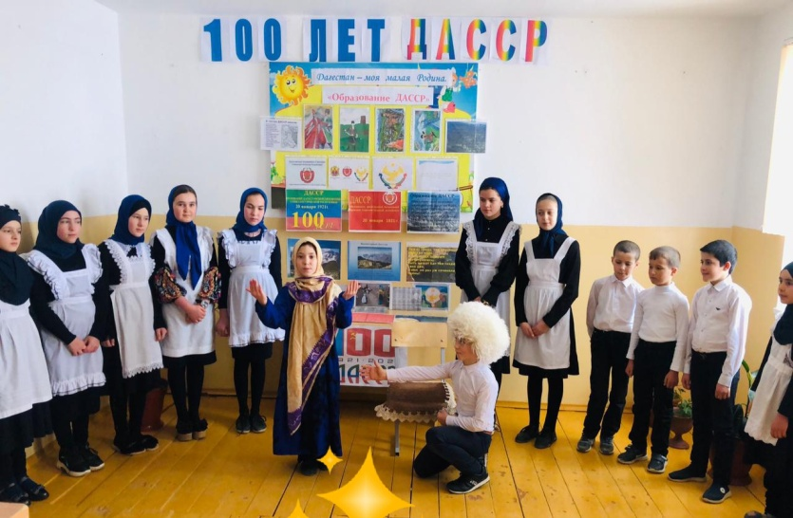
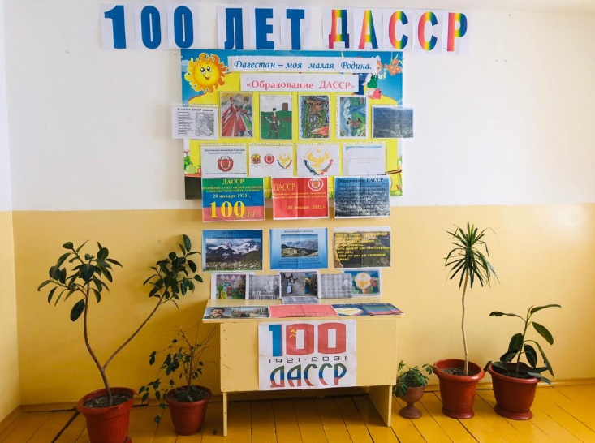

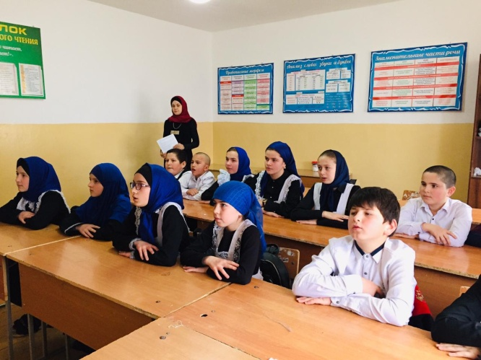
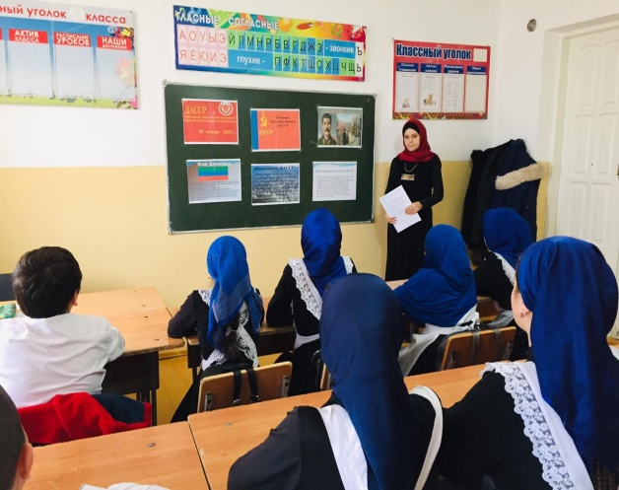
Классный час «Образование ДАССР»

Конкурс чтецов «Дагестан –родной мой край»
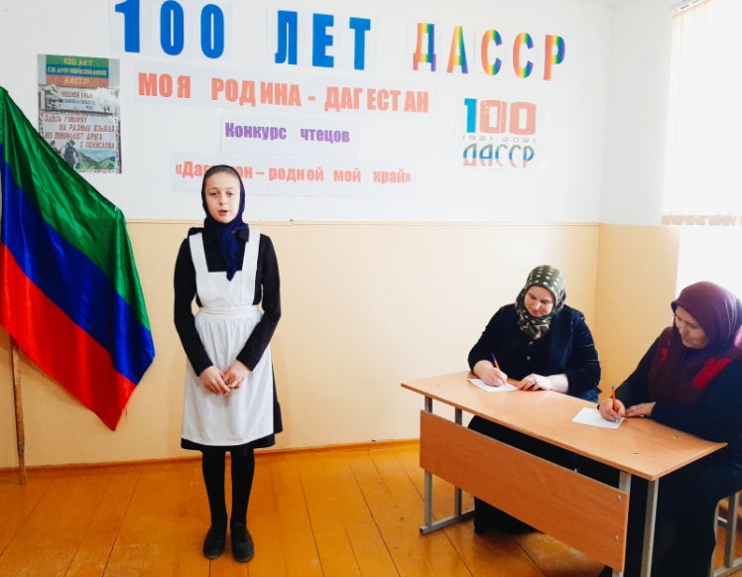
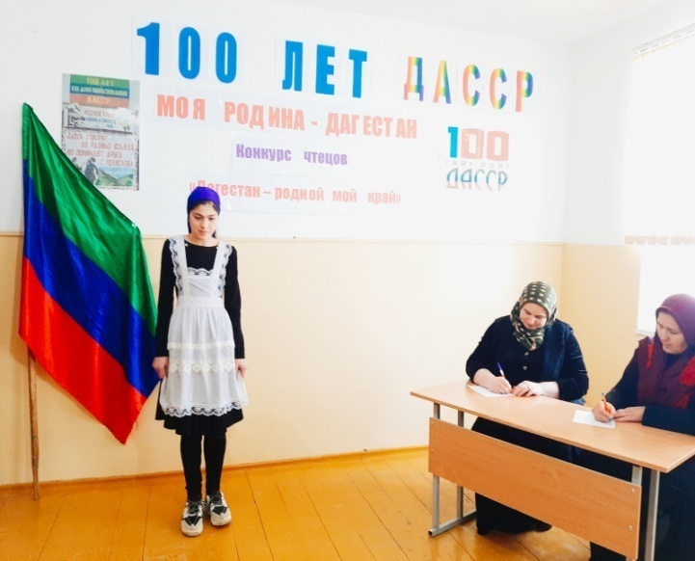
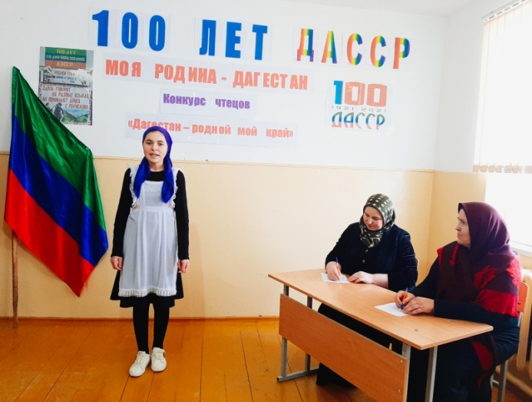
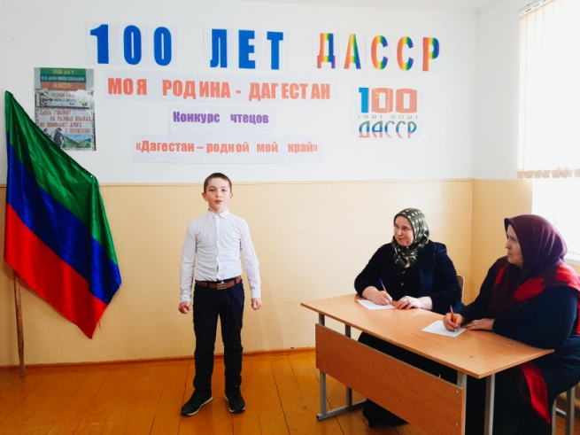
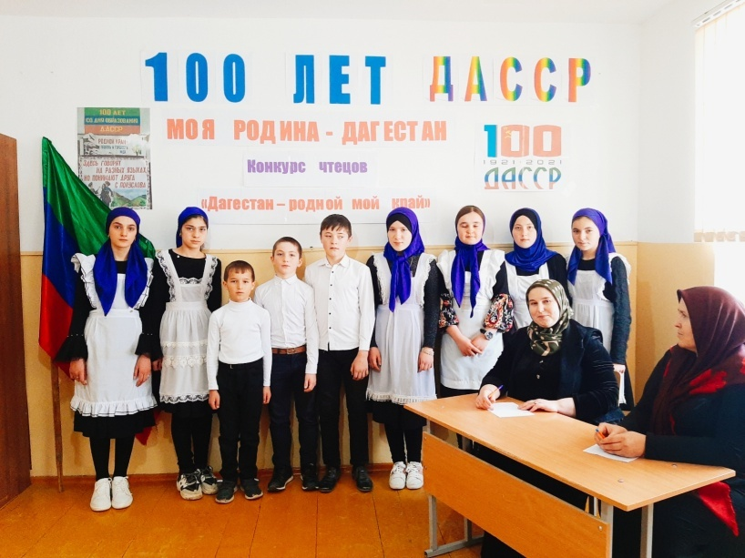

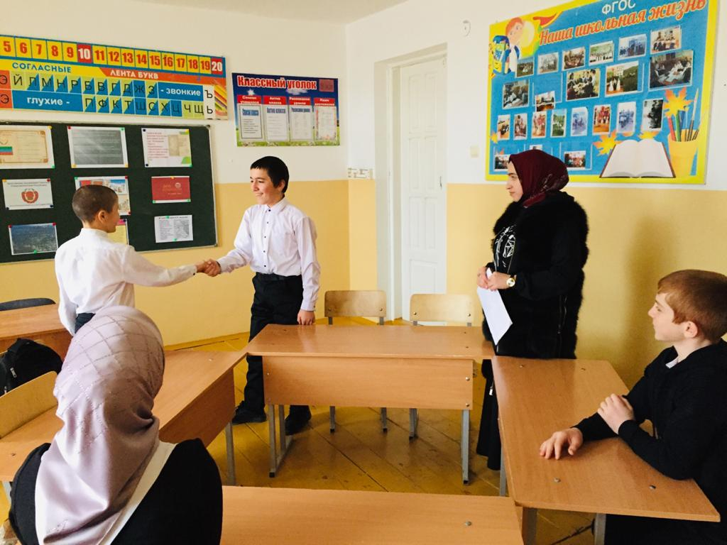
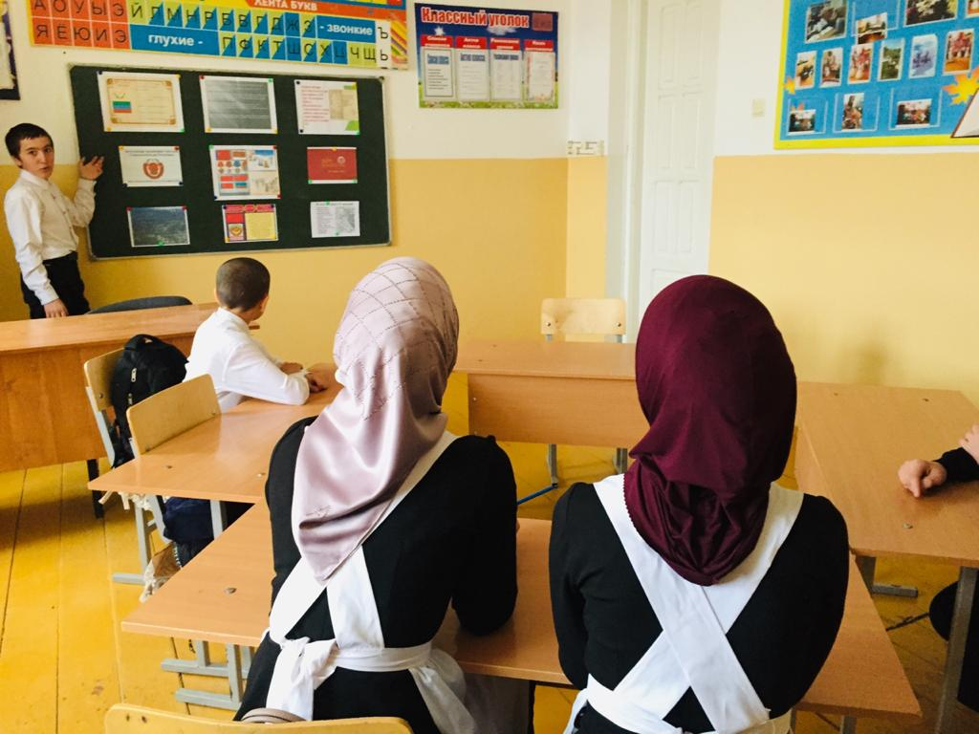
Круглый стол «Дагестан- на ш край родной»

Классный час «Лежит средь гор красивый райский край-Дагестан»
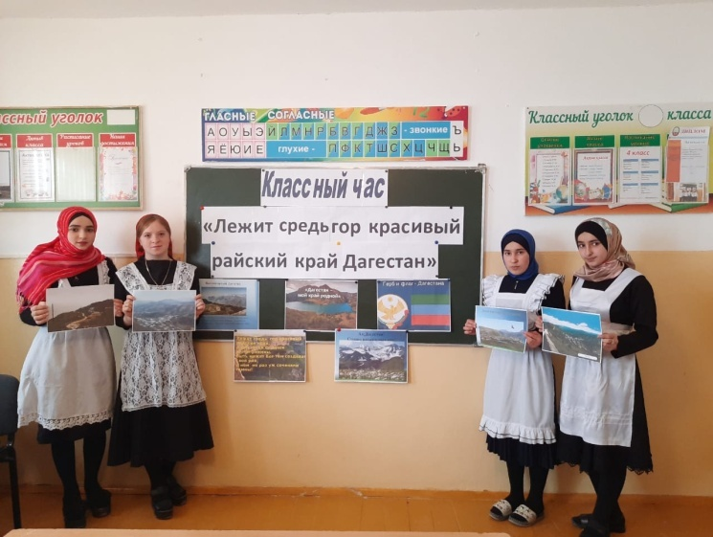
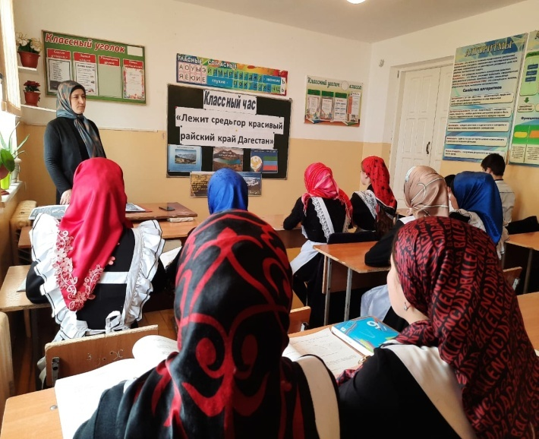

Зам.по УВР Магомедова З.З.

